第七章 CSS样式表（三）
一、回顾
- 边框属性有哪些 ？各包含哪些属性？
border-top border-right border-bottom border-left
border: 1px solid red
- float属性的应用场合？有哪些取值？
left right
- clear属性的应用场合？有哪些取值？
left right both none
二、本章任务
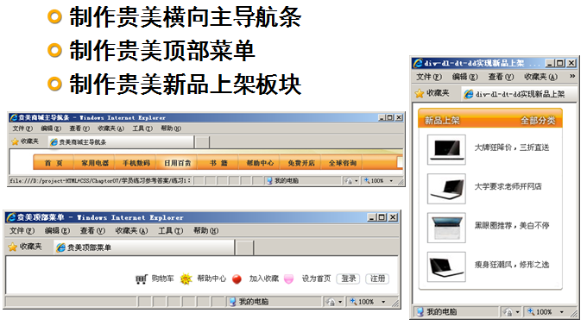
三、本章目标
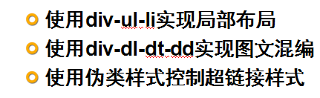
四、授课内容
4.1 超链接样式
- 未访问状态（a:link ）
- 已访问状态（a:visited ）
- 鼠标移上状态（a:hover ）
- 激活选定状态（a:active
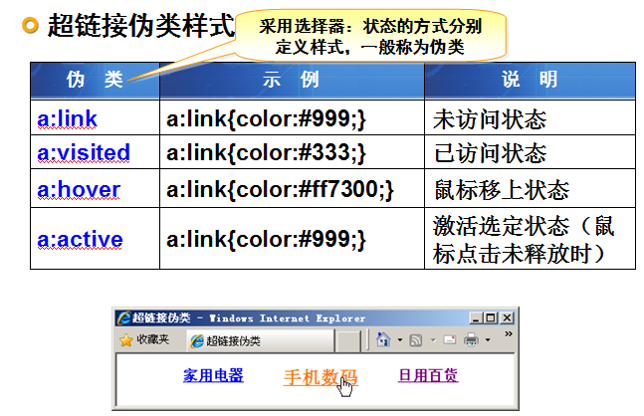
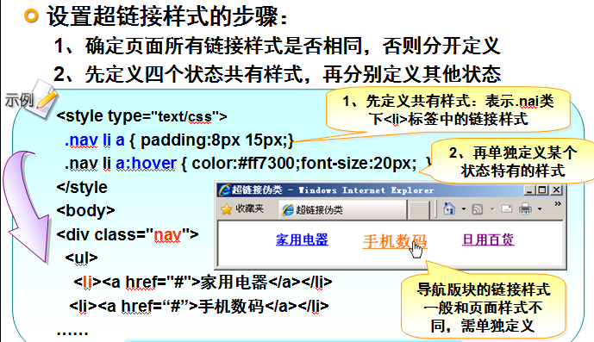

4.2 样式的应用方式和优先级
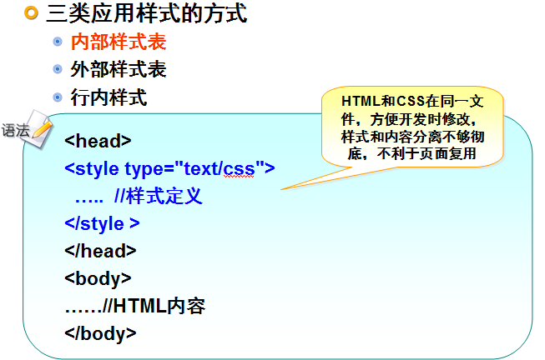

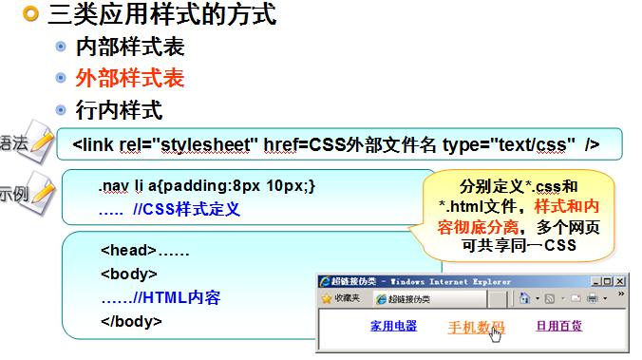
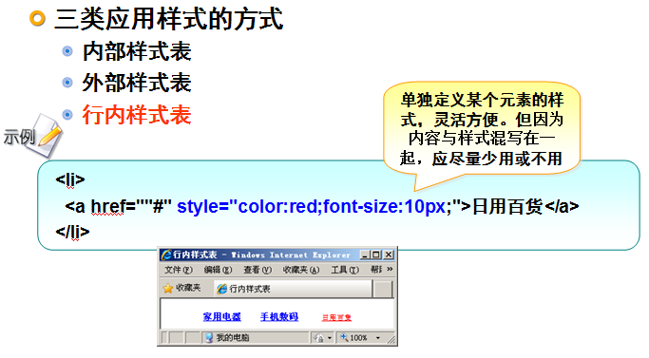
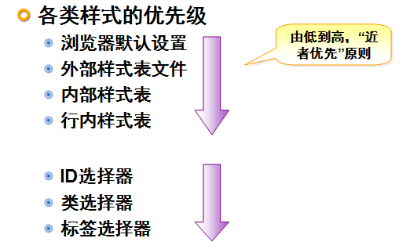
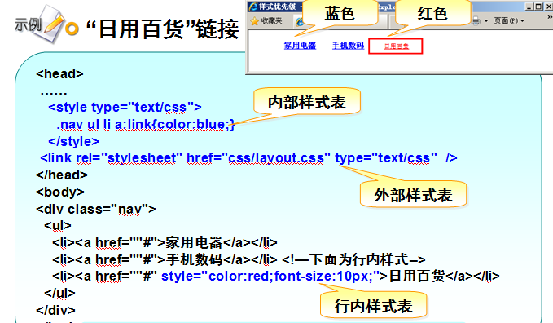

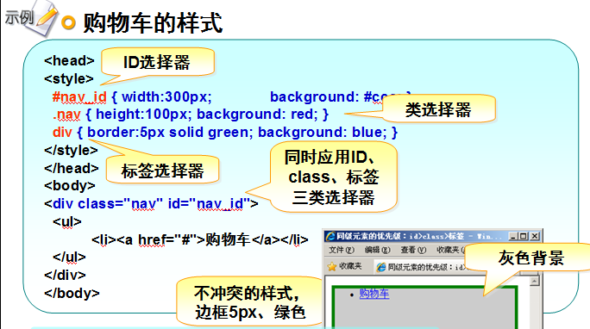
4.3 典型的局部布局结构
- div-ul(ol)-li：常用于分类导航或菜单等场合；
- div-dl-dt-dd：常用于图文混编场合；
- table-tr-td：常用于图文布局或显示数据的场合；
- form-table-tr-td：常用于布局表单的场合；
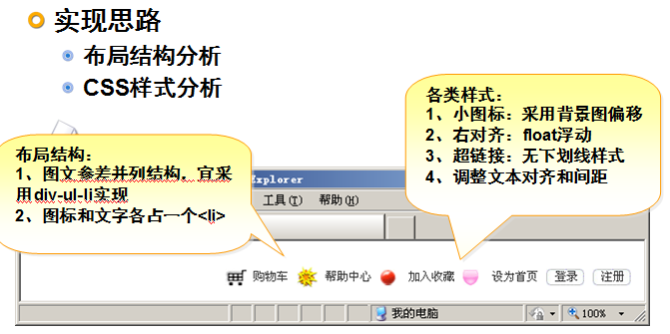
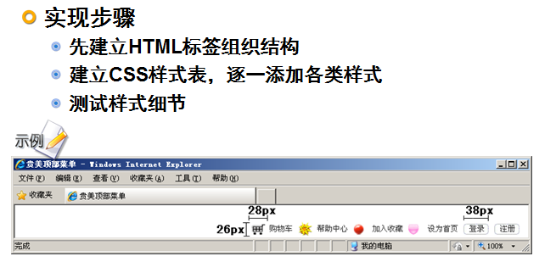
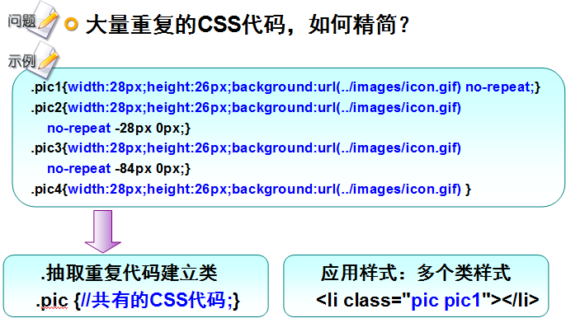
上机练习：
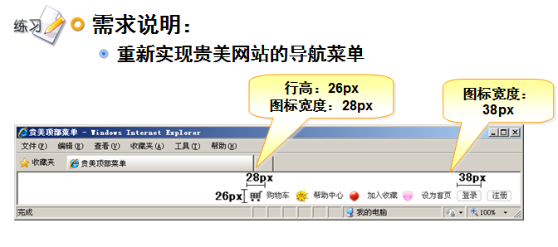
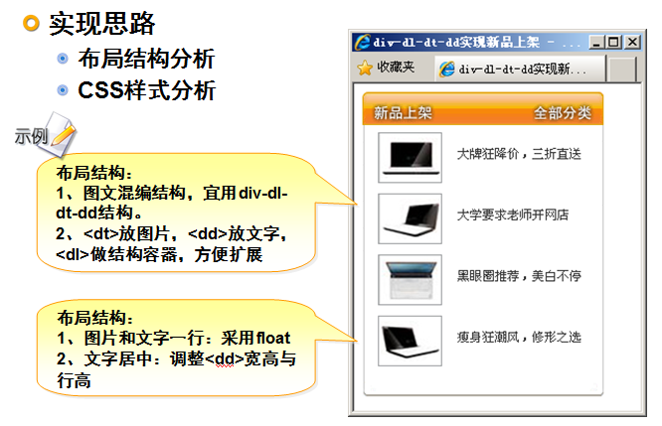
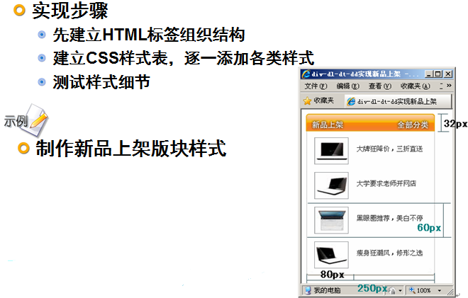
上机练习：
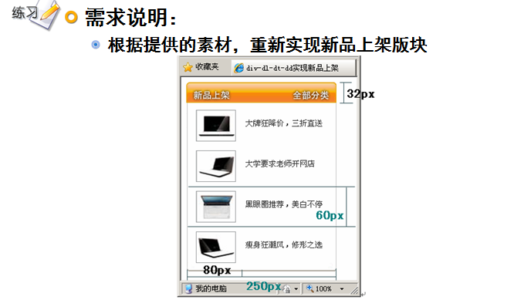
五、总结
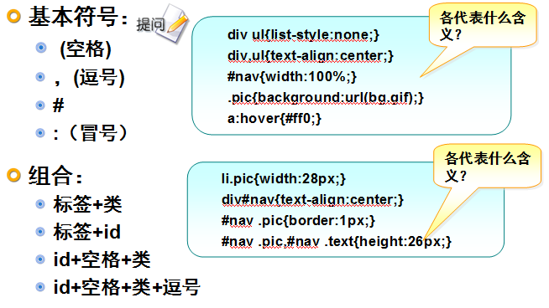
- 超链接样式有哪四类状态及对应伪类？

- 应用样式有哪三类方式？优先级？

- div-ul-li 结构的应用场合？布局注意问题？

- div--dl-dt-dd结构的应用场合？布局注意问题？

六、课后练习
上机练习一:
